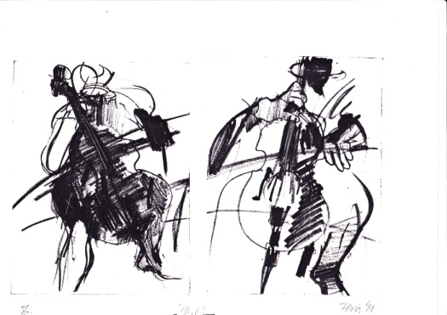
samedi 23 septembre 2023 à 20h30 CHAPELLE DE CRAN TREFFLEAN
Moment MusicaL Partagé
avec Hélène Bass et son VIOLONCELLE

Morceaux adaptés de Compositeurs Anciens : Bach ,Couperin, Purcell, Skryabin…
Contemporains : Braxton, Corea, Nazareth, Peterson, Piazzola, Tusques …
Airs traditionnels…Compositions personnelles…Improvisations en fonction de l’espace, du silence, des œuvres, du public…bébés bienvenus

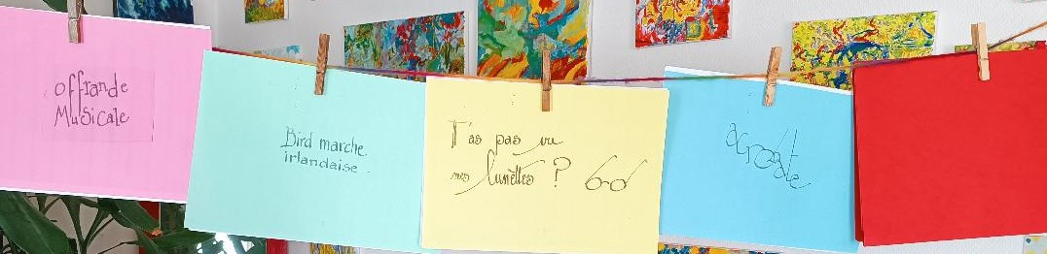

helenebass.com 0687023431 paf libre au chapeau

